Preparation Report – Lab 2

Roy Shani (315995258), Yanai Maison (206701591) | 23.04.2025

# Overall Design Layout

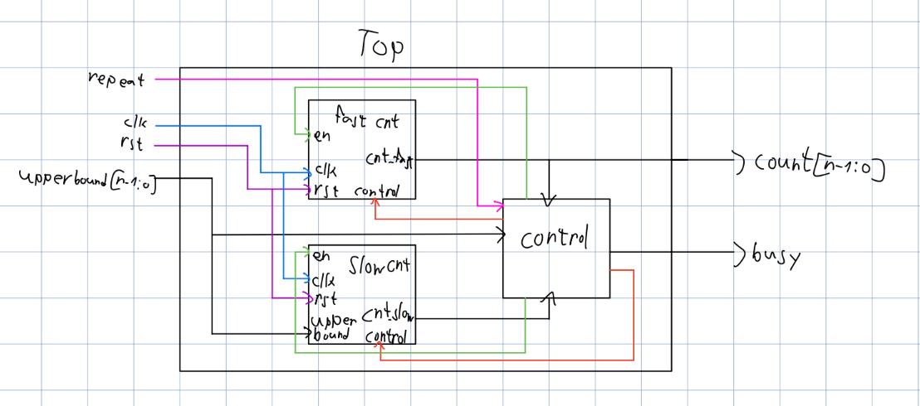

מצורף שרטוט של כלל המערכת ממבט על, כאשר נפרט על כל process וכיצד הוא עובד.

## Top.vhd

רכיב ה-top הוא הרכיב העליון של המערכת, ומכיל בתוכו 3 processes:

fast counter, slow counter, control, נפרט על כל אחד בנפרד.

## Process 1 – counter modulo slow counter

תמונה שמכילה טקסט, כתב יד, קו, גופן

תוכן שנוצר על-ידי בינה מלאכותית עשוי להיות שגוי.

התהליך הראשון משמש לביצוע מנייה עולה לפי ערך עליון שמוגדר על ידי המונה האיטי.

התהליך מקבל 4 כניסות: en המציינת האם אנו במצב תקין למניה לפי המצב של תהליך הבקרה, clk כניסת שעון, rst כניסת איפוס חיצונית, כאשר היא מתקבלת המנייה מתחילה מחדש, control זהו וקטור המכיל את המידע על הערך העליון למנייה.  
התהליך מוציא וקטור בודד באורך N שמכיל את ערך המנייה הנוכחי.

התהליך עובד באופן הבא:

לתהליך יש חלק אסינכרוני בו כאשר מתקבל אות rst המונה מתאפס, ותהליך סינכרוני שקורה בכל פעם שהתהליך דוגם עליית שעון. כאשר מתקבלת עליית שעון אם אנחנו במצב מניה כלומר אות הen ב'1' לוגי, אנחנו בודקים האם המונה שווה לקונטרול (כלומר לערך המנייה העליון המתקבל מהמונה האיטי) ואם כן מאפסים את המונה, אם לא אז נעלה את המונה ב1. במצב בו אנחנו לא במצב מנייה כלומר הen הוא '0' לוגי נשאר במצב המונה הנוכחי.

## process 2 – counter modulo upperbound

תמונה שמכילה טקסט, כתב יד, קו, גופן

תוכן שנוצר על-ידי בינה מלאכותית עשוי להיות שגוי.

התהליך השני משמש לביצוע מנייה עולה לפי ערך עליון שמוגדר בכניסה לTOP.

התהליך מקבל 5 כניסות: en המציינת האם אנו במצב תקין למניה לפי המצב של תהליך הבקרה, clk כניסת שעון, rst כניסת איפוס חיצונית כאשר היא מתקבלת המנייה מתחילה מחדש, וקטור upperbound מכיל את הערך העליון אליו המנייה יכולה להגיע לפני התחלה מחדש, control הוא ערך בוליאני המכיל את המידע האם המונה המהיר הגיע לערך המנייה האיטי – נקרא בקוד fast_done_r וגם מעביר את קו הrepeat לתהליך.  
התהליך מוציא וקטור בודד באורך N שמכיל את ערך המנייה האיטי שהוא גם הגבול של המונה המהיר.

התהליך עובד באופן הבא:

לתהליך יש חלק אסינכרוני בו כאשר מתקבל אות rst המונה מתאפס, ותהליך סינכרוני שקורה בכל פעם שהתהליך דוגם עליית שעון. כאשר מתקבלת עליית שעון וגם המונה המהיר שווה למונה האיטי וגם אנחנו במצב מניה כלומר אות הen ב'1' לוגי וגם המונה האיטי קטן מהגבול העליון, נעלה את המונה האיטי ב1. אם אות הריפיט ב'1' לוגי והמונה האיטי שווה למונה החיצוני וגם נקבל מהקונטרול שהמונה המהיר שווה לאיטי, נאפס את המונה האיטי. אם הריפיט ב'0' לוגי המונה יגדל עד לגבול העליון ויעצור במצבו הסופי. אם אות הen ב'0' לוגי נעצור גם כן את המנייה.

## Process 3 – control unit

תמונה שמכילה טקסט, קו, כתב יד, תרשים

תוכן שנוצר על-ידי בינה מלאכותית עשוי להיות שגוי.

repeat

*תהליך 3 הוא יחידת הבקרה, מטרתה לסנכרן בין שני התהליכים ולהכריע האם התהליך בפעולה או לא.*

*התהליך מקבל* 4 אותות כניסה: count שהוא המונה המהיר, Upperbound שהוא החסם העליון למנייה, cnt_slow שמכיל את המניה האיטית וrepeat שמודיע האם לאחר סיום המנייה יש להמשיך למנייה נוספת מהתחלה.

לתהליך 3 אותות מוצא: busy שמודיע האם המערכת במנייה, en שמודיע לשני התהליכים האחרים שעליהם להמשיך במנייה, control שפירטנו בתהליכים הקודמים

התהליך עובד בצורה בה הוא מחשב בצורה מקבילית מספר פרמטרים שמשמשים אותנו במנייה האיטית והמהירה: fast_done_r אות בקרה בוליאני פנימי בהתאם לשוויון בין המונה המהיר ולאיטי, count_o השמה של המונה המהיר החוצה, busy מתעדכן בהתאם לערך en, en אשר מתאפס כאשר ערך המונה האיטי גדול מחסם העליון וגם המונה המהיר שווה לאיטי וגם repeat התאפס, כל שאר הזמן הוא '1' לוגי כלומר אומר לתהליכים להמשיך למנות.

# Simulation results

קובץ ה-TB שכתבנו מבצע מספר בדיקות לווידוא תקינות המערכת: 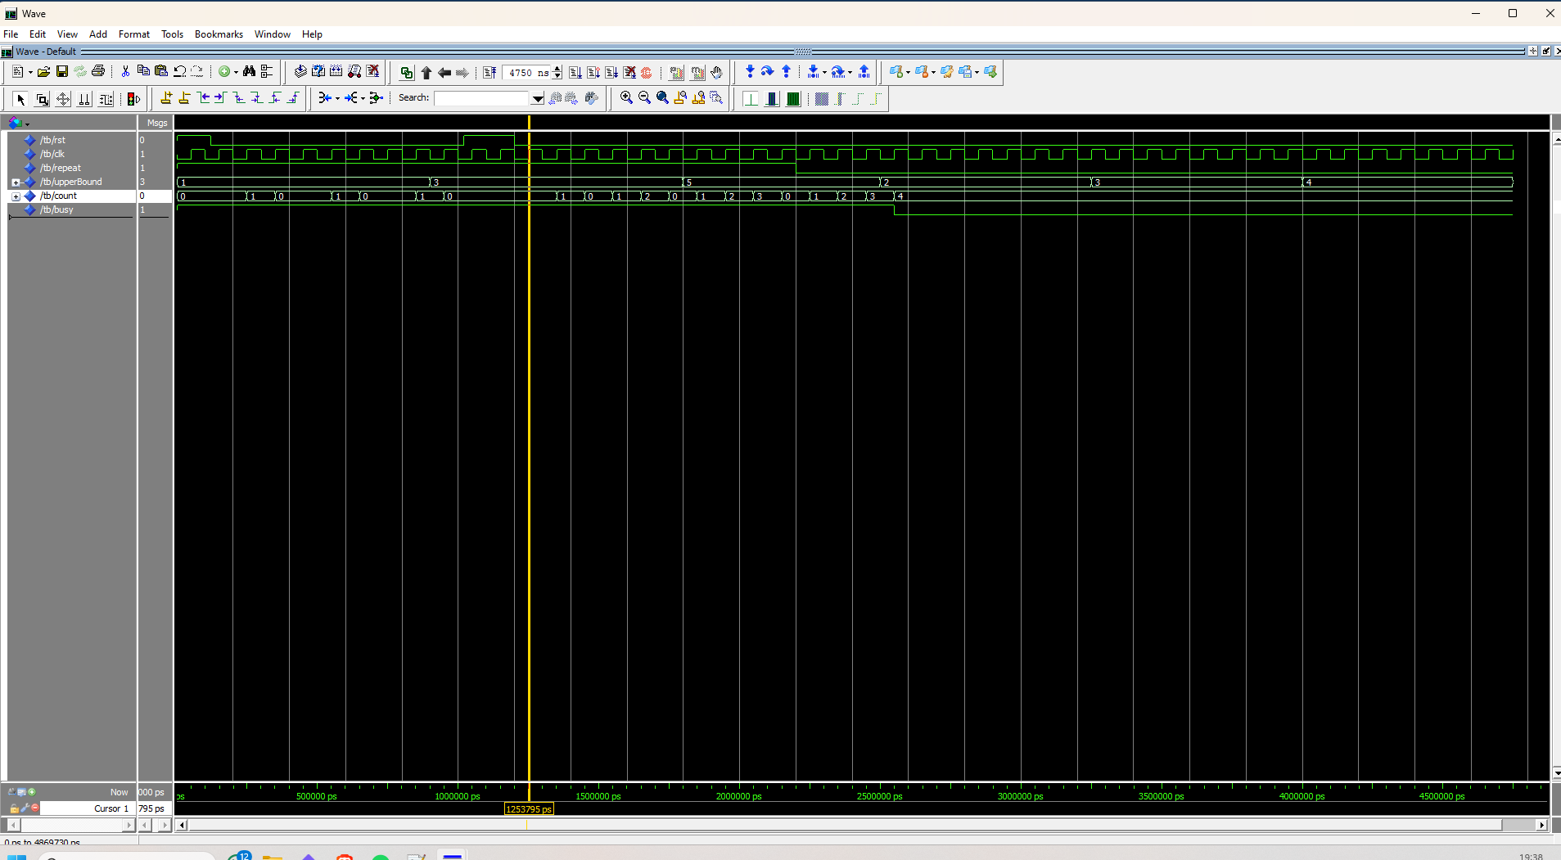

Reset the system – count remains 0.

בבדיקה הראשונה נוודא שאכן reset מאפס את המערכת וגורם לספירה חוזרת מאפס.

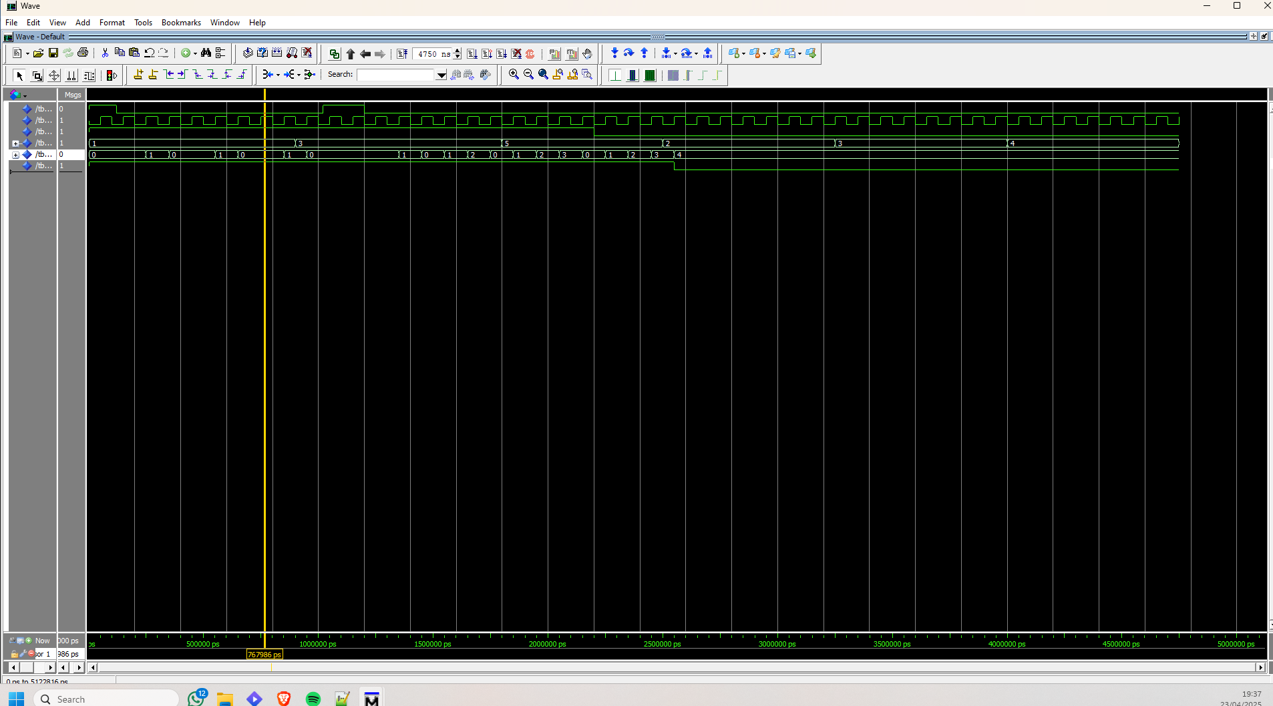

Repeat = 1 therefore the count resets and counts to 1 over and over

בבדיקה השניה נשאיר את repeat על ערך 1 ונצפה שהספירה תתאפס בכל פעם שתגיע לערך הupperbound הרפלוונטי.

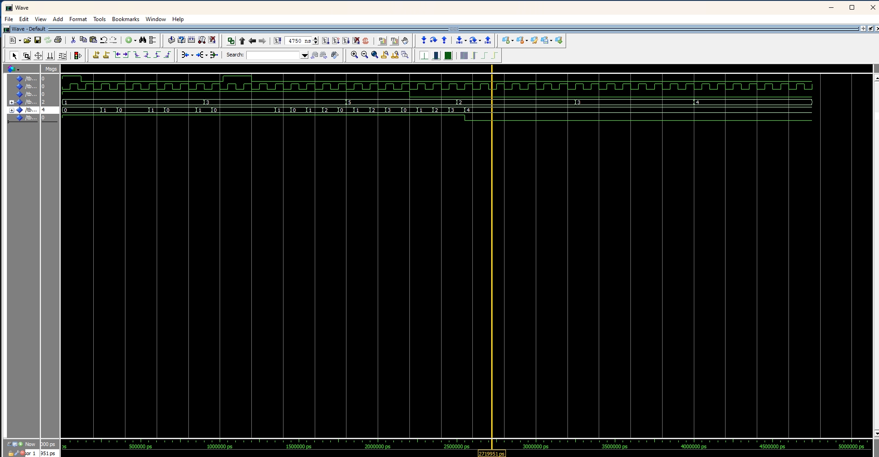

Although the upperbound has changed, since repeat is 0 and count is 4 it remains 4.

בבדיקה השלישית נצפה שעבור שינוי הupperbound לערך שקטן מערך הcount המקורי שהמערכת לא תשתנה תחת ההנחה שערך repeat הינו אפס.